KOMUNIKAT
Państwowego Powiatowego Inspektora Sanitarnego w Kozienicach
Państwowy Powiatowy Inspektor Sanitarny w Kozienicach informuje, że w badaniach jakości wody z wodociągu publicznego w Gniewoszowie, gmina Gniewoszów, pow. Kozienice zaopatrującego miejscowości: Gniewoszów, Regów Nowy, stwierdzono przekroczenie wartości parametrycznej manganu.
Może to pogarszać wygląd i smak wody, ale nie stwarza zagrożenia dla zdrowia konsumentów. W związku z tym Państwowy Powiatowy Inspektor Sanitarny w Kozienicach stwierdza warunkową przydatność wody do spożycia.
Woda może być wykorzystywana bez ograniczeń do celów spożywczych
i gospodarczych.
Trwają prace mające na celu przywrócenie jakości wody spełniającej wymagania określone w rozporządzeniu Ministra Zdrowia z dnia 7 grudnia 2017 r. (Dz.U. z 2017 r.
poz. 2294).

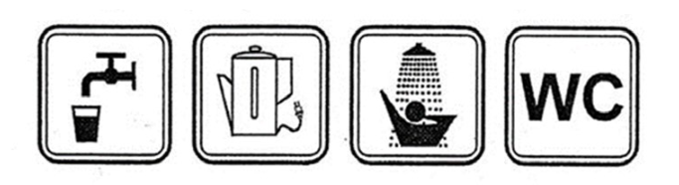

Państwowy Powiatowy
Inspektor Sanitarny
w Kozienicach

Krystyna Wilkowska

